INDICAÇÃO Nº 361/2016

Sugere ao Poder Executivo Municipal que realize o conserto de bueiro danificado, localizado na Rua Ubirajara Alves esquina com Rua Paulo Martins Daniel, Jardim Orquídeas.

Excelentíssimo Senhor Prefeito Municipal,

Nos termos do Art. 108 do Regimento Interno desta Casa de Leis, dirijo-me a Vossa Excelência para sugerir que, por intermédio do Setor competente, seja executado o conserto de bueiro danificado, localizado na Rua Ubirajara Alves esquina com Rua Paulo Martins Daniel, Jardim Orquídeas.

**Justificativa:**

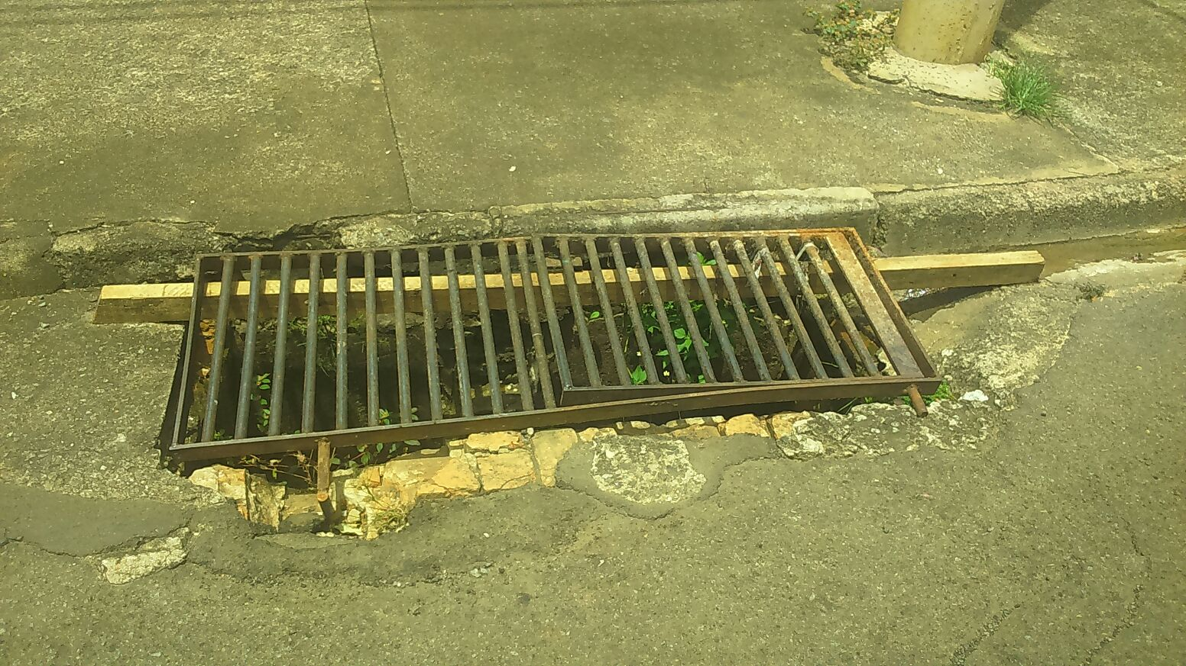

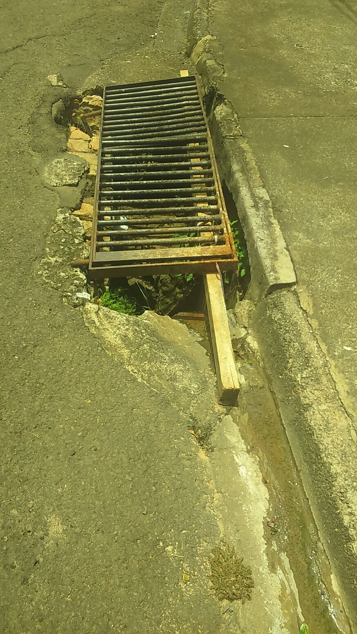

Conforme reivindicação da população, através do Sr. Luciano Teixeira, solicito o conserto de bueiro danificado, localizado na Rua Ubirajara Alves esquina com Rua Paulo Martins Daniel, Jardim Orquídeas, pois conforme fotos acima, nota-se que a população improvisou uma madeira apoiando a grade do bueiro, podendo esta ceder a qualquer momento e agravar a situação. Assim, solicitamos providências.

Plenário “Dr. Tancredo Neves”, em 20 de janeiro de 2.016.

**FABIANO W. RUIZ MARTINEZ**

“**PINGUIM”**

-vereador-